Pościel bawełniana 220x200 do Twojej sypialni
Gdzie dostępne jest dobrej jakości pościel bawełniana 220x200? Podpowiedź znajdziesz w naszym artykule. Zapraszamy do lektury.

Pościel na wiosnę i lato
Wiosna to czas, kiedy przyroda budzi się do życia a temperatura na zewnątrz znacznie wzrasta. Ma to wpływ na wiele czynników w naszym codziennym życiu. Możemy zrezygnować z ciepłej, grubej odzieży na rzecz cienkich kurtek i wygodnych bluz. Chętniej też spędzamy czas na zewnątrz ciesząc się piękną pogodą i bliskością z naturą. Wiosna to również czas kiedy zmiany zachodzą w naszych domach. Z pomieszczeń znikają zimowe dekoracje i grube tekstylia na rzecz tych zwiewnych. Sprawa tyczy się również pościeli, którą wraz z wyższymi temperaturami w domu, wymieniamy na cieńsza, pościel bawełniana 220x200 w tym wypadku to świetny wybór.

Pościel bawełniana 220x200

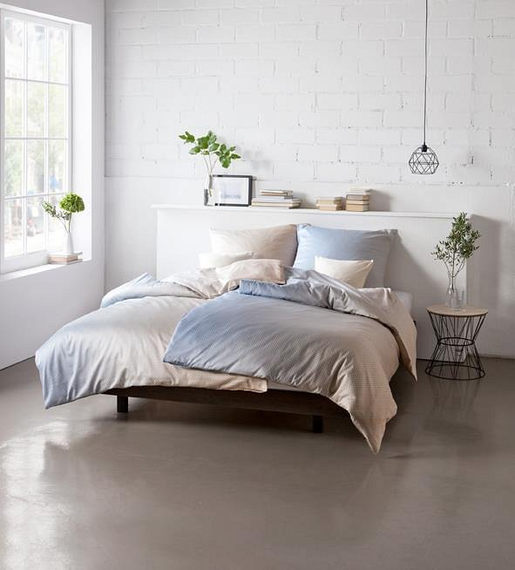
Jeśli chcesz, by w Twoim łóżku otaczała cie gładkość i delikatność pościel bawełniana 220x200 to wybór dla Ciebie. W sklepie internetowym Luksusowy Sen, znajdziesz wiele modeli w ciekawe wzory i w różnych odcieniach i barwach. To ważne, ponieważ pościel to przecież dodatek, który jest częścią aranżacji w Twojej sypialni. Wybierz zatem idealny kolory dla siebie z katalogu online sklepu Luksusowy Sen.

